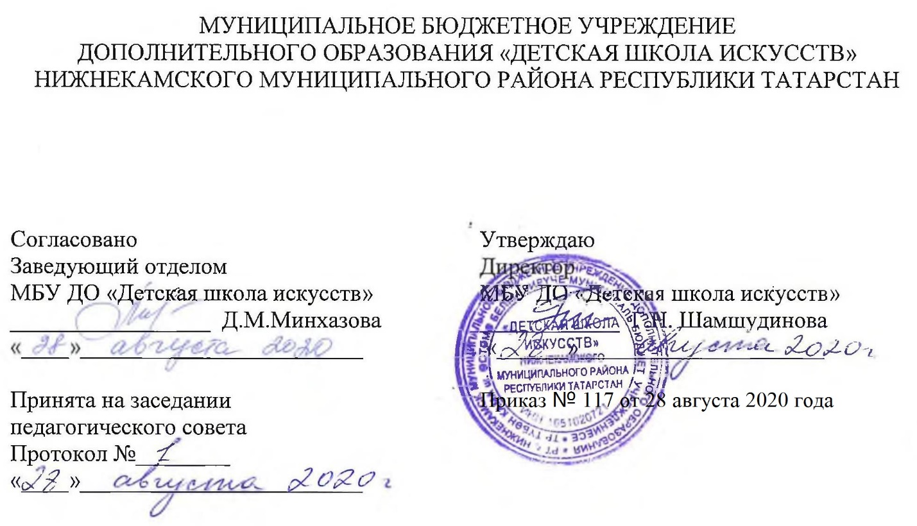

ДОПОЛНИТЕЛЬНАЯ ОБЩЕОБРАЗОВАТЕЛЬНАЯ ОБЩЕРАЗВИВАЮЩАЯ РАБОЧАЯ ПРОГРАММА
«ПРЕДМЕТ ПО ВЫБОРУ – СОЛЬНОЕ ПЕНИЕ»
5 класс (7- лет обучения)

Направленность: художественная
Возраст учащихся: 11-12 лет
Срок реализации: 1 год (35 часов)

Составитель: Сабирова Лилия Загировна, преподаватель

г. Нижнекамск
2020 год

1. Планируемые результаты

Личностные результаты:
1. Знание культуры своего народа, своего края, основ культурного наследия народов России и человечества (идентичность человека с российской многонациональной культурой, уважительное и доброжелательное отношение к культуре, традициям, языкам, ценностям народов России и народов мира.
2. Готовность и способность обучающихся к саморазвитию и самообразованию на основе мотивации к обучению и познанию; готовность и способность осознанному выбору и построению дальнейшей индивидуальной траектории образования на базе ориентировки в мире профессий и профессиональных предпочтений, с учетом устойчивых познавательных интересов.
Сформированность ответственного отношения к учению; уважительного отношения к труду.
3. Сформированность целостного мировоззрения, соответствующего современному уровню развития науки и общественной практики, учитывающего культурное, духовное многообразие современного мира.
4. Осознанное, уважительное и доброжелательное отношение к другому человеку, его мнению, мировоззрению, культуре, языку, вере. Готовность и способность вести диалог с другими людьми и достигать в нем взаимопонимания
5. Развитость эстетического сознания через освоение художественного наследия народов России и мира, творческой деятельности эстетического характера (способность понимать художественные произведения, отражающие разные этнокультурные традиции; сформированность основ художественной культуры обучающихся как части их общей духовной культуры, как особого способа познания жизни и средства организации общения; эстетическое, эмоционально-ценностное видение окружающего мира; способность к эмоционально-ценностному освоению мира, самовыражению и ориентации в художественном и нравственном пространстве культуры; уважение к истории культуры своего Отечества, выраженной в том числе в понимании красоты человека; потребность в общении с художественными произведениями, сформированность активного отношения к традициям художественной культуры как смысловой, эстетической и личностно-значимой ценности).
Метапредметные результаты:
Регулятивные УУД
1. Умение самостоятельно определять цели обучения, ставить и формулировать новые задачи в учебе и познавательной деятельности, развивать мотивы и интересы своей познавательной деятельности.
2. Умение самостоятельно планировать пути достижения целей, в том числе альтернативные, осознанно выбирать наиболее эффективные способы решения учебных и познавательных задач.
3. Умение соотносить свои действия с планируемыми результатами, осуществлять контроль своей деятельности в процессе достижения результата, определять способы действий в рамках предложенных условий и требований, корректировать свои действия в соответствии с изменяющейся ситуацией.
4. Умение оценивать правильность выполнения учебной задачи, собственные возможности ее решения.
5. Владение основами самоконтроля, самооценки, принятия решений и осуществления осознанного выбора в учебной и познавательной.
Познавательные УУД
6. Умение определять понятия, создавать обобщения, устанавливать аналогии, классифицировать, самостоятельно выбирать основания и критерии для классификации, устанавливать причинно-следственные связи, строить логическое рассуждение, и делать выводы.
7. Умение создавать, применять и преобразовывать знаки и символы, модели и схемы для решения учебных и познавательных задач.
8.Смысловое чтение.
9. Развитие мотивации к овладению культурой активного использования словарей и других поисковых систем.
Коммуникативные УУД
10. Умение организовывать учебное сотрудничество и совместную деятельность с учителеми сверстниками; работать индивидуально и в группе: находить общее решение на основе согласования позиций и учета интересов; формулировать, аргументировать и отстаивать свое мнение.
11. Умение осознанно использовать речевые средства в соответствии с задачей коммуникации для выражения своих чувств, мыслей и потребностей для планирования и регуляции своей деятельности; владение устной речью.
12. Формирование и развитие компетентности в области использования информационно-коммуникационных технологий.
Предметные результаты:
1. Определять основные жанры песенного искусства.

2. Знать физиологические особенности голосового аппарата.

3. Использовать правильную позицию голосового аппарата при пении.

4. Исполнять выразительно, интонационно чисто несложную в мелодическом отношении песню а капелла.

5. Уметь брать дыхание в характере произведения.

6. Использовать правильную певческую установку.

7. Работать над чистотой интонации и выразительностью звука.

8. Чувствовать движение мелодии и кульминацию в исполняемом произведению.

9. Развивать и укреплять певческое дыхание.

2. Учебно-тематический план

 | Тема | Количество часов |  |  | Формы организации занятий | Формы аттестации
 | Тема | всего | теория | практика | Формы организации занятий | Формы аттестации
1 | Пение как вид музыкальной деятельности | 1 | 1 | - | Индивидуальная | Текущий, промежуточный, итоговый
2 | Вокально-певческая установка | 2 | 1 | 1 | Индивидуальная | Текущий, промежуточный, итоговый
3 | Певческая установка в различных ситуациях сценического действия | 2 | 1 | 1 | Индивидуальная | Текущий, промежуточный, итоговый
4 | Упражнения на дыхание по методике А.Н. Стрельниковой | 3 | 1 | 2 | Индивидуальная | Текущий, промежуточный, итоговый
5 | Пение с сопровождением и без сопровождения музыкального инструмента | 3 | 1 | 2 | Индивидуальная | Текущий, промежуточный, итоговый
6 | Вокальные упражнения | 4 | 1 | 3 | Индивидуальная | Текущий, промежуточный, итоговый
7 | Артикуляционный аппарат | 1 | - | 1 | Индивидуальная | Текущий, промежуточный, итоговый
8 | Речевые игры и упражнения | 2 | 1 | 1 | Индивидуальная | Текущий, промежуточный, итоговый
9 | Дыхание, опора дыхания | 4 | 1 | 3 | Индивидуальная | Текущий, промежуточный, итоговый
10 | Народная песня (пение с сопровождением и без сопровождения музыкального инструмента) | 5 | 2 | 3 | Индивидуальная | Текущий, промежуточный, итоговый
11 | Произведения композиторов-классиков | 4 | 2 | 2 | Индивидуальная | Текущий, промежуточный, итоговый
12 | Произведениями современных отечественных композиторов | 4 | 2 | 2 | Индивидуальная | Текущий, промежуточный, итоговый
Всего: |  | 35 | 14 | 21 | Индивидуальная | Текущий, промежуточный, итоговый

